Map表配置如下
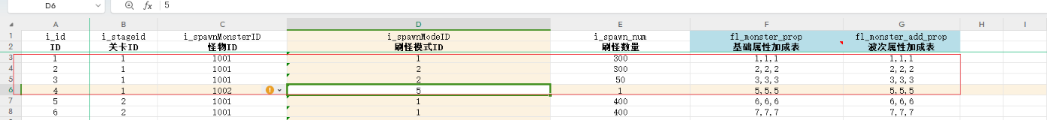
对应以下四条时间轴
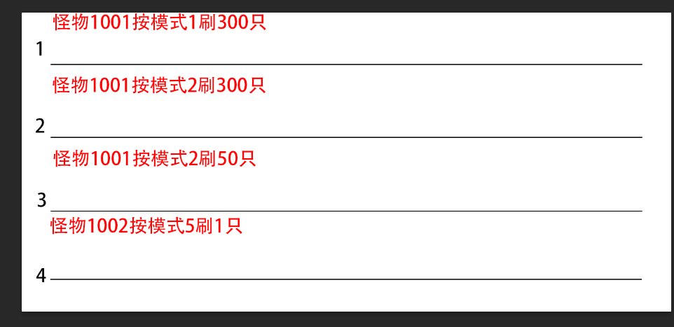
模式1配置如下（在spawn表的模式表）
根据模式1分解得到以下情况
同理根据
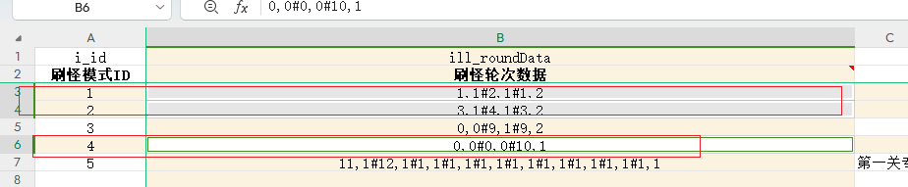
得出
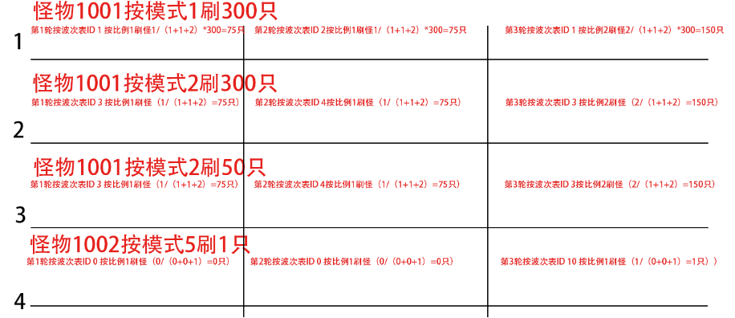
波次表配置（在spawn表的波次数据表里）
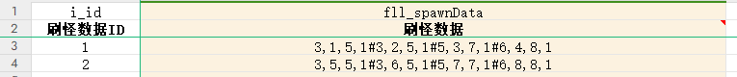
得到第一轮每波怪刷怪的数据
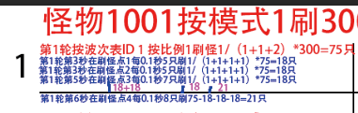
然后同理得到第一条时间轴所有刷怪数据
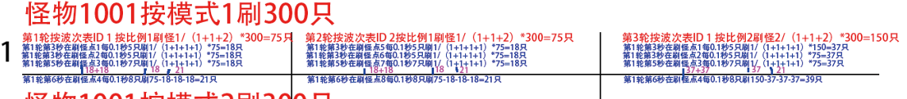
最后把几个时间轴 合并在一起 就能得到最后的所有刷怪情况

